26. REGIJSKI PARLAMENT - OTROCI KRITIČNI DO STARŠEV IN UČITELJEV
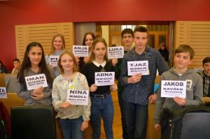
Izbrani delegati za nacionalni parlament
»Starši ne bi smeli biti prijatelji svojim otrokom, pač pa bi jim morali biti zgled in predvsem bi jim morali postavljati meje. Z njihove strani si želimo pozitivno avtoriteto.«, je ena od misli, ki so jo nanizali mladi parlamentarci, ki so se v četrtek, 10. marca sestali v svetniški dvorani novomeškega rotovža. Sestalo se je 33 delegatov, ki so zastopali skoraj 13.800 osnovnošolcev 42 osnovnih šol 24 občin širše dolenjske regije. Prav vsi delegati so sodelovali v razpravi in bili zelo kritični tudi do učiteljev, med katerimi večina prihaja v službo le zaradi plače in ne zaradi želje po poučevanju.
Letošnja tema parlamentov so PASTI MLADOSTNIŠTVA – mladi parlamentarci so jih našteli ogromno: alkohol, cigarete, droge, tudi steroidi, motnje hranjenja, prezgodnja spolnost, beg od doma, zloraba interneta in družabnih omrežij, premalo druženja.... Poudarili so, da so največ vredne tiste izkušnje, ki jih pridobijo sami, vendar bi morali prepoznati izkušnje svojih staršev in učiteljev in se učiti tudi iz njih.
Povedali so, da včasih starši niso dobro skrbeli za svoje otroke, strogo so jih kaznovali, kazni so bile tudi telesne; pa vseeno je bilo spoštovanje otrok do staršev in drugih odraslih večje. Več je bilo nasilja med vrstniki, šol niso končali.... Včasih je bilo pasti manj nekatere, kot so alkoholizem in kajenje niti nista bili še problematizirani. Danes je pasti več, slabši pa so tudi medsebojni odnosi, saj se večina mladih ne druži več, ampak dneve preživljajo v svojih stanovanjih za računalniki in pred televizorji. Otroci so zahtevni do drugih (staršev in učiteljev), ne pa do sebe, saj so hitro zadovoljni s svojimi uspehi.
Mlade moti, da jim starši pogosto ne dovolijo preizkušati nove stvari in tega ne argumentirajo. Take prepovedi navadno povzročijo ravno obratno – otroci to storijo. Učenci želijo, da bi jim odrasli s svojimi izkušnjami podkrepili svoj predlog. Določene zahteve morajo starši otrokom tudi prepovedati, tudi kaznovati, če je to nujno potrebno. Pretirano »zavijanje otrok v vato« in pretirano varovanje pred pravim obrazom sveta je nekaj najslabšega, kar lahko naredijo odrasli za mladostnike.
Mladostniki si predvsem želijo spoštljivih odnosov in pogovorov in poudarijo, da si želijo, da bi skupaj gradili odnos v družini. Pomembno je, da staršem zaupajo svoje težave in jim stvari ne prikrivajo.
Učitelji in ostali delavci šole naj bi učencem pomagali pri učni snovi in tudi pri težavah, na katere mladostniki naletijo.
Po skoraj štiriurni razpravi, ko ni nikoli zmanjkalo besed, so izvolili sedem delegatov in poročevalca, ki jih bodo 11. aprila zastopali na nacionalnem parlamentu: Iman Hussein, Pia Primc, Nina Knoll, Luka Hadl in Adna Begić iz Novega mesta, Jakob Kavšek iz Črnomlja, Tjaž Mihelič iz Ribnice in Anja Grden iz Žužemberka.
Za 27. parlament so predlagali naslednje teme:
- Drugačni, a enaki,
- Slovenski šolski sistem,
- Pozitivna samopodoba.

Drugačni, a enaki je bila ena izmed izbranih tem, ki so jo predlagali učenci naše šole.
Več o tem dogodku si lahko preberete na http://www.drustvopm-mojca.si/

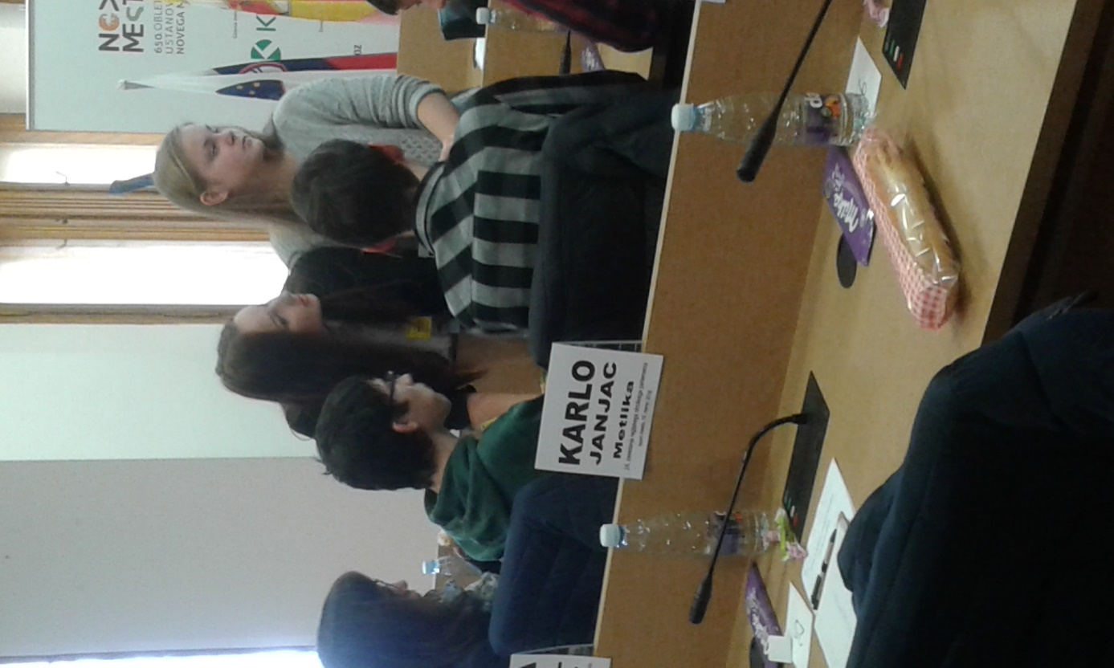

SLIKA: Razprava je potekala po skupinah

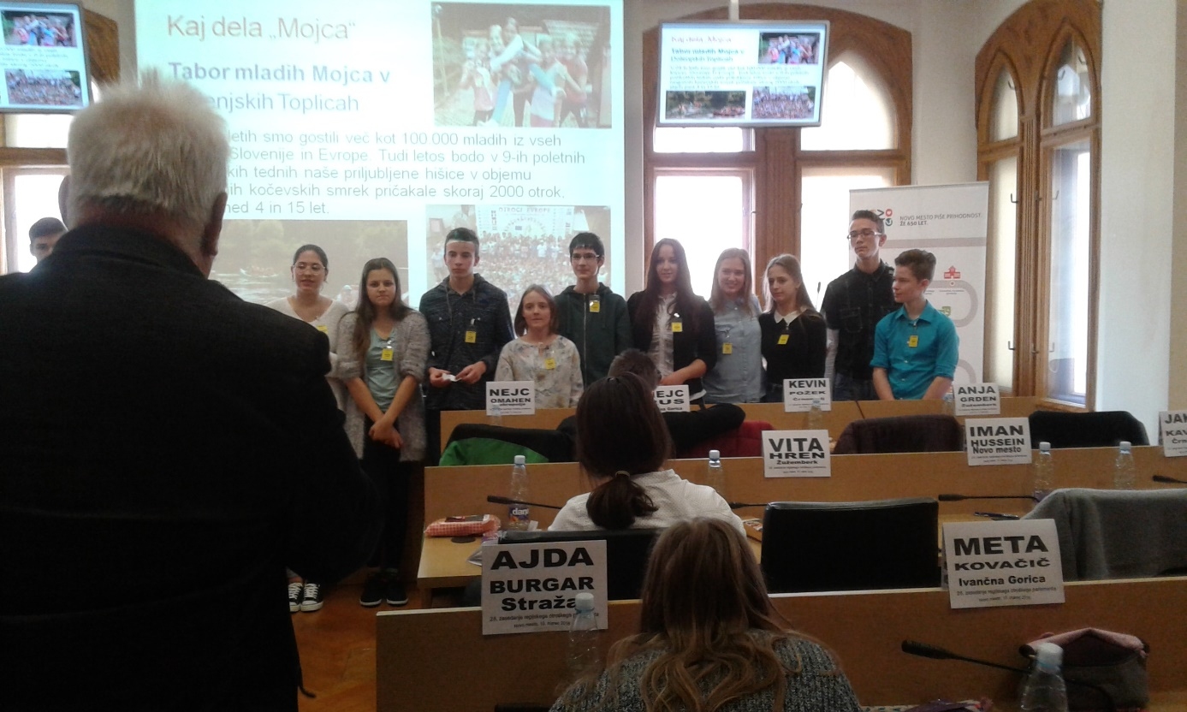

SLIKA: Izbiranje delegatov za 26. nacionalni parlament

